- 估价项目名称：
北京市东城区东中街40号1号楼912号住宅（公寓）用房房地产抵押价值评估

- 估价委托人：
赵滨

- 房地产估价机构：
北京康正宏基房地产评估有限公司

- 注册房地产估价师：
郑燚（注册号: 1120070131）、崔锴（注册号:1120100036)

- 估价报告出具日期：
2018年8月28日

- 估价报告编号：
康正评字2018-1-0617-F01DYGJ1号
致估价委托人函
赵滨先生：
受您委托，我公司对北京市东城区东中街40号1号楼912号住宅（公寓）用房房地产抵押价值进行了评估。
估价对象：估价对象为北京市东城区东中街40号1号楼912号住宅（公寓）用房房地产，为赵滨所有。根据《房屋所有权证》[京房权证东私字第B09192号]，估价对象建筑面积为49.64平方米。
估价目的：为估价委托人在向金融机构（呼和浩特市如意蒙银村镇银行股份有限公司）办理贷款手续过程中，确定房地产抵押贷款额度提供参考依据而评估房地产抵押价值。
价值时点：2018年8月28日
价值类型：根据房地产估价规范、国家现行有关标准规定和项目的具体要求，本次评估采用的是市场价值标准。根据《房地产估价基本术语标准》，市场价值是经适当营销后，由熟悉情况、谨慎行事且不受强迫的交易双方，以公平交易方式在价值时点自愿进行交易的金额。
本次估价的“房地产价值”是指在正常市场情况下，在价值时点2018年8月28日，估价对象用途为住宅（公寓），假定未设立法定优先受偿款下的房地产市场价值。
本次估价的“房地产抵押价值”是指估价对象在价值时点的“房地产价值”扣减估价师于价值时点所知悉的法定优先受偿款后的余额。
法定优先受偿款是指假定在价值时点实现抵押权时，法律规定优先于本次抵押贷款受偿的款额，包括发包人拖欠承包人的建筑工程款、已抵押担保的债权数额以及其他法定优先受偿款。
估价方法：本次评估采用的估价方法为比较法和收益法。
估价结果：评估专业人员根据估价的目的，按照估价的程序，采用科学的估价方法，在认真分析现有资料的基础上，结合抵押贷款的特殊要求，通过仔细测算和认真分析各种影响房地产价格的因素， 确定估价对象在价值时点的房地产评估价值，详见估价结果一览表。

（转下页）
结果表-1（房地产价值）
估价方法  估价对象及结果 |  | 收益法 | 比较法
测算结果 | 总价 | 4876733 | 2690469
测算结果 | 单价 | 98242 | 54200
评估价值 | 总价 | 4439504
评估价值 | 单价 | 89434
单位：万元、元/平方米（币种：人民币）

结果表-2（房地产抵押价值）
抵押物名称 | 建筑面积（平方米）
北京市东城区东中街40号1号楼912号住宅（公寓）用房房地产 | 49.64
1.房地产价值 | 总价（元） | 4439504
1.房地产价值 | 大写金额 | 肆佰肆拾叁万玖仟伍佰零肆元整
1.房地产价值 | 单价(元/平方米) | 89434
2.估价师所知悉的法定优先受偿款 | 总价（元） | 0
2.估价师所知悉的法定优先受偿款 | 大写金额 | 零元整
（1）已抵押担保的债权数额 | 总额（元） | 0
（2）拖欠的建设工程价款 | 总额（元） | 0
（3）其他法定优先受偿款 | 总额（元） | 0
3.房地产抵押价值 | 总价（元） | 4439504
3.房地产抵押价值 | 大写金额 | 肆佰肆拾叁万玖仟伍佰零肆元整
3.房地产抵押价值 | 单价(元/平方米) | 89434

（转下页）

特殊事项说明表
房屋性质 | 商品房 | 规划用途 | 公寓 | 现状用途 | 办公
房屋使用状况 | 出租使用 |  | 建成年代 | 2003年
土地使用权类型 | 有偿（出让） | 法定最高土地  使用年限 | 70年 | 土地使用年限/土地使用权终止日期 | ——
法定优先受偿款  （单位：元） | 已抵押担保的债权数额 |  | ——
法定优先受偿款  （单位：元） | 土地出让金、综合地价款、  房价款 |  | ——
他项权利状况 | 抵押权 |  | ——
他项权利状况 | 租赁权 |  | 已出租

顺致

商祺

北京康正宏基房地产评估有限公司
法定代表人：
二○一八年八月二十八日

目 录
估价师声明 5
估价假设和限制条件 6
估 价 结 果 报 告 8
一、估价委托人 8
二、房地产估价机构 8
三、估价目的 8
四、估价对象 9
五、影响房地产价格因素分析 12
六、价值时点 18
七、价值类型 18
八、估价原则 19
九、估价依据 20
十、估价方法 22
十一、估价测算过程 23
十二、估价结果 30
十三、参与本次估价工作的评估专业人员 31
十四、实地查勘期 32
十五、估价作业期 32
变现能力分析与风险提示 33
附 件 36
- 《估价委托书》
- 估价对象所在位置示意图
- 估价对象实地查勘情况和相关照片
- 《房屋所有权证》[京房权证东私字第B09192号]复印件
- 《关于抵押房地产是否存在法定优先受偿权利等情况的书面查询和调查记录》
- 估价委托人身份证复印件
- 房地产估价机构《营业执照（副本）》复印件
- 房地产估价机构资质证书复印件
- 评估专业人员执业证书复印件

估价师声明

注册房地产估价师郑重声明：

（一）注册房地产估价师在本估价报告中对事实的说明是真实的和准确的，没有虚假记载、误导性陈述和重大遗漏。

（二）本估价报告中的分析、意见和结论是注册房地产估价师独立、客观、公正的专业分析、意见和结论，但受到本估价报告中已说明的估价假设和限制条件的限制。

（三）注册房地产估价师与估价报告中的估价对象没有现实或潜在的利益，与估价委托人及估价利害关系人没有利害关系，也对本估价报告中的估价对象、估价委托人及估价利害关系人没有偏见。

（四）注册房地产估价师依照中华人民共和国国家标准《房地产估价规范》及《房地产估价基本术语标准》，由中华人民共和国建设部、中国人民银行、中国银行业监督管理委员会联合颁布的《房地产抵押估价指导意见》，以及相关房地产估价专项标准进行估价工作，撰写本估价报告。

（五）本估价报告估价结果仅作为估价委托人在本次估价目的下使用，不得做其他用途。未经本估价机构书面同意，本估价报告的全部或任何一部分均不得向估价委托人、报告使用者、报告审查部门之外的单位和个人提供，也不得以任何形式公开发表。

（六）本估价报告由北京康正宏基房地产评估有限公司负责解释。

估价假设和限制条件

（一）本次估价的一般假设
1.在价值时点的房地产市场为公开、平等、自愿的交易市场。
2.本估价报告的估价结果为正常条件下的公开市场价值，房地产交易需要买卖双方在了解足够的市场信息，拥有足够的谈判时间，经过谨慎的考虑和对房地产市场进行合理预期，并具体考虑买卖双方的偏好等条件下方能实现。对于房地产市场的波动及快速变现等特殊交易因素可能导致房地产价格有较大幅度的变化，本估价报告未考虑这种变化对估价对象价值产生的影响。
3.本次评估设定估价对象的出让国有建设用地使用权和建筑物所有权均为合法方式取得，并支付相关税费，估价对象能够正常上市交易。
4.评估专业人员已对估价委托人所提供的、本估价报告所依据的估价对象的权属以及其他相关资料进行了检查，无理由怀疑其合法性、真实性、准确性和完整性。本次评估设定估价委托人提供的资料合法、属实，并且提供了与本次评估有关的所有资料，没有保留及隐瞒。
5.估价对象建筑面积以《房屋所有权证》[京房权证东私字第B09192号]上载明的为依据。
6.评估专业人员对估价对象及其周边环境进行了一般性查勘，并对房屋安全以及环境污染等影响估价对象价值的重大因素给予了关注，在无理由怀疑估价对象存在隐患且无相应的专业机构进行鉴定、检测的情况下，设定估价对象能够正常安全使用。
7.任何有关估价对象的运作方式、程序符合国家、地方的有关法律、法规。
8.本次估价结果未考虑国家宏观政策发生重大变化以及遇有自然力和其他不可抗力对估价结果的影响。
9.估价结果未考虑估价对象及其运营企业已承担的债务、或有债务及经营决策失误或市场运作失当对其价值的影响。

（二）特殊事项假设前提
截至本估价报告出具之日，估价委托人未能提供《房屋所有权证》[京房权证东私字第B09192号]原件供评估专业人员核对，且评估专业人员进行了尽职调查，难以获取该资料。本次评估以估价委托人/资产占有方提供的《房屋所有权证》[京房权证东私字第B09192号]复印件与原件一致为估价的假设前提。

（三）估价报告使用限制
1.使用范围：本估价报告只能由估价报告载明的报告使用者使用，且只能用于本报告载明的唯一估价目的和用途。
2.估价委托人或者本估价报告使用人应按照法律规定和估价报告载明的使用范围使用本估价报告。估价委托人或者估价报告使用人违反前述规定使用本估价报告的，估价机构和评估专业人员不承担责任。
3.除估价委托人、估价委托合同中约定的其他估价报告使用人和法律、行政法规规定的估价报告使用人之外，其他任何机构和个人不能成为估价报告的使用人。
4.估价报告使用人应当正确理解估价结论。估价结论不等同于估价对象可实现价格，估价结论不应当被认为是对估价对象可实现价格的保证。
5.本估价报告评估目的是为估价委托人在向金融机构办理贷款手续过程中，确定房地产抵押贷款额度提供参考依据而评估房地产抵押价值，不做其他评估目的之用。如果估价对象的评估条件或目的发生变化，需重新进行评估。
6.本估价报告中房地产抵押价值是以估价师所知悉的法定优先受偿款为假设前提条件，若估价对象存在估价师所不知悉的法定优先受偿款或所知悉的法定优先受偿款与实际不符，则需对估价结果进行相应的调整。
7.本估价报告估价结果为价值时点下估价对象土地在现状规划条件、建筑物在现状成新度下的房地产正常市场价值，如估价对象规划用途、建筑面积或建筑物使用状况发生变化，估价结果需要做相应的调整直至重新评估。
8.估价委托人应对其提供的权属证明以及其他资料的真实性、完整性和合法性负责。如因资料失实或资料提供人有所隐匿而导致估价结果失真，估价机构不承担相应的责任。
9.本估价报告中数据全部采用电算化连续计算得出，由于在报告中计算的数据均按四舍五入保留两位小数或取整，故可能出现个别等式左右不完全相等的情况，但不影响计算结果及最终评估结论的准确性。
10.本估价报告在估价机构盖章和注册房地产估价师签字或签章的条件下有效。
11.本估价报告自出具日起壹年内有效。

估价结果报告

一、估价委托人
本次评估估价委托人为赵滨，为估价对象的不动产权利人。
自然人姓名：赵滨
住址：
身份证号码：150102196407254570
联系电话：

二、房地产估价机构
受托机构：北京康正宏基房地产评估有限公司
资质级别：壹级
资格证书号：建房估证字[2013]081号
有效期限：2016年9月18日至2019年9月17日
注册地址：北京市丰台区方庄芳城园三区18楼底商217室
法定代表人：齐宏
联 系 人：周彤
联系电话：010-82253558-121

三、估价目的
为估价委托人在向金融机构（呼和浩特市如意蒙银村镇银行股份有限公司）办理贷款手续过程中，确定房地产抵押贷款额度提供参考依据而评估房地产抵押价值。

四、估价对象
（一）估价对象范围
本次评估估价对象为北京市东城区东中街40号1号楼912号住宅（公寓）用房房地产。估价对象范围为其房屋所有权及出让国有建设用地使用权，不包含动产、债权债务、特许经营权等其他财产或权益。
（二）估价对象基本状况
估价对象位于北京市东城区东中街40号，属“元嘉国际公寓”项目，为赵滨所有。本次估价对象的范围是北京市东城区东中街40号1号楼912号，建筑面积49.64平方米，用途为住宅（公寓）。
（三）房地产基本状况
1.不动产登记状况
证号 | 京房权证东私字第B09192号 | 产权性质/房屋性质 | ——
权利人 | 赵滨 | 产别 | 私有产
坐落 | 东城区东中街40号
幢号 | 1 | 房号及部位 | 912
房屋总层数 | 11 | 所在层数 | 9
建筑面积(m²) | 49.64 | 房屋结构 | 钢混
建成年代 | 2003 | 规划用途 | 公寓
《房屋所有权证》中未登记事项及其他需特殊说明事项：根据评估专业人员实地查勘，估价对象现状作为办公用房使用。
2.其他情况：
估价对象所属项目名称 | 元嘉国际公寓
估价对象所属楼宇基础设施完备程度 | 七通（通路、通电、通讯、通上水、通下水、通燃气、通热）
规划限制条件 | 根据估价委托人提供的相关资料及规划的一般情况，估价对象所属项目规划在建筑高度、绿地率等方面有一定的限制。估价对象土地地势、地质、水文状况均符合项目建设条件。

（四）权益状况
1.抵押权
根据《房屋所有权证》[京房权证东私字第B09192号]复印件，估价对象抵押权未见登记。
2.租赁权
根据估价委托人介绍及评估专业人员实地查勘，截至价值时点，估价对象已出租。
3.其他他项权利
根据估价委托人介绍，截至价值时点，估价对象未设定地役权等其他他项权利。本次评估设定估价对象不存在地役权等其他他项权利。
（五）实物状况
1.公共部分：
结构形式 | 钢混 | 建筑类型 | 多层板楼
外立面装饰 | 墙砖
大堂设计装修 | 墙砖墙面、地砖地面、石膏板吊顶天棚
楼梯间装修 | 墙砖墙面、地砖地面、石膏板吊顶天棚
首层电梯间及轿厢装饰 | ——
基础设施情况
道路 | 东中街 | 供水 | 市政管网供水
排水 | 市政管网排水 | 供电 | 市政供电
供暖 | 市政供暖 | 供气 | 管道天然气
通讯 | 电话线入户、有线电视入户、宽带入户 | 通风空调系统 | 市政管网供水
消防系统 | 消防栓
安全系统 | 门禁
停车 | 地下停车
物业管理 | 普通物业管理

（转下页）

2.户内部分：
户型 | 一室一卫 | 朝向 |  | 南
建设内容 | 客厅及卧室 |  | 卫生间
天棚 | 涂料 |  | PVC
内墙面 | 涂料 |  | 墙砖
楼面 | 地砖 |  | 地砖
建筑装饰配件附属设备 | 洗菜池、整体橱柜 |  | 陶瓷洗手池、座便器
内门窗 | 普通木门
外门窗 | 防盗门、塑钢窗
3.估价对象装修及设备的维护保养状况：
建设内容 |  | 折旧程度
装饰部分 | 外墙面 | 基本完整
装饰部分 | 内墙面 | 基本完整
装饰部分 | 门窗 | 基本完整
装饰部分 | 顶棚 | 基本完整
装饰部分 | 楼地面 | 基本完好
设备部分 | 水卫 | 上、下水基本畅通
设备部分 | 电照 | 线路和各种照明装置基本完好
设备部分 | 特种设备 | ——
截至价值时点，结合估价对象的建成年代、装修、设备的维护保养状况，综合确定估价对象成新率为80%。

（转下页）

（六）区位状况
估价对象所属项目四至 | 北至：城市未命名道路
估价对象所属项目四至 | 东至：东中街社区
估价对象所属项目四至 | 南至：东中街42号楼
估价对象所属项目四至 | 西至：东中街
土地级别 | 居住类二级地价区II-2片区
区域成熟度 | 周边居住用地比例高、社区发展完善程度较好，周边有华普花园、聚龙花园等多个住宅项目，居住社区成熟度较好
交通便捷度 | 周边有3、113、701路等多条公交线路及地铁2、13、机场线经过、停车便捷程度较好，估价对象西距东二环约200米，综合评价交通便捷度较好
道路状况 | 所属项目紧临东中街，为城市支路
公共服务设施 | 银行：北京建设银行、中国光大银行等  医院：陆军总医院、北京中医药大学东直门医院等  学校：北京市第五十五中学、中央工艺美术学院附中等  商业：来福士购物中心、国盛商场等

五、影响房地产价格因素分析
2018年以来，北京市深入学习贯彻党的十九大精神，以习近平新时代中国特色社会主义思想为指引，坚持稳中求进工作总基调，紧紧围绕新发展理念和首都城市战略定位，按照推动高质量发展的要求，深入推进供给侧结构性改革，统筹推进疏功能、稳增长、促改革、调结构、惠民生、防风险等各项工作，北京市经济实现良好开局。
初步核算，2018年1季度北京市实现地区生产总值6801.5亿元，按可比价格计算，同比增长6.7%，增速与上年全年持平。1季度，北京市商品房新开工面积为154.8万平方米，同比下降52.7%。其中，住宅新开工面积为105.9万平方米，下降29.4%；1季度，北京市商品房销售面积为78.9万平方米，同比下降66%。其中，住宅销售面积为54.2万平方米，下降59.6%。
1.土地市场
（1）土地成交情况
根据土地市场监测显示，2018年一季度成交的23宗土地当中，居住类用地占18宗，成交土地面积为138.4万平方米，占全季度土地成交总量的68.14%；规划建筑面积225.97平方米，占全季度规划建筑面积总量的77.9%。
从成交土地区域分布上分析，2018年一季度成交23宗地块，区域分布在17个行政区县当中的14个区县。城区方面，本季度共成交7宗地块，其中朝阳区2宗、海淀区1宗、丰台区2宗、石景山区2宗，城区土地成交总面积32.42万平方米，占全市成交总量的15.96%，5宗地块为居住类用地，占全市居住类用地成交总量的16.84%，石景山成交的两宗土地均为商服用地。剩余的16宗地块出现在郊县，其中，门头沟区成交4宗地块，成交宗地数为本季最多。
（2）土地成交价格
本季度居住类用地楼面地价为23134元/平方米，与上季度（2017年四季度住宅楼面地价为24378元/平方米）相比下降了5.1%。
（3）土地总结
虽然2018年一季度北京成交经营性土地总数，明显比去年同期多但在经历了地块流拍、溢价率下降等情况后，季度内各月供地总量呈下降趋势；结构上，北京市继续执行房地产调控政策，仍然坚持居住优先的供地政策，加大住宅用地的供应力度，成交土地仍以居住用地为主；空间上，一季度继续增加近郊新城、远郊新城居住及其他用地的供应，加快新城的发展建设和功能完善，促进人口疏解和承接；价格上，因成交总量增加及地块区位较好等情况，一季度招拍挂市场成交总价同比增加，但受金融调控等影响，企业拿地更加慎重，市场溢价率呈下降趋势。
2.商品房住宅市场
（1）商品住宅供给状况
2018年一季度全季获批预售的房地产项目共计26个，批准预售建筑面积为74.1万平方米；其中新增住宅供应套数共计6312套，新增住宅批售面积为63.81万平方米。与去年同期相比，批准预售建筑面积增加了14.02万平方米，增长28.16%，住宅供应套数增加了64.25%；环比2017年四季度，新批项目数量减少了25个，批售面积减少了59.69%，住宅供应套数减少了60.82%。
2017年一季度至2018年1季度商品住宅上市销售情况
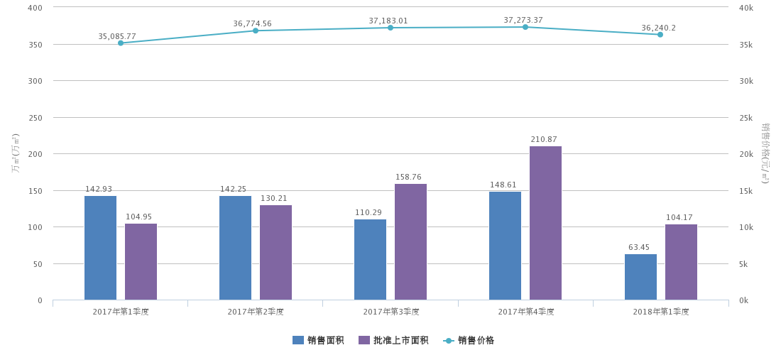
从各行政区县供应状况来看，通州区本季度供应套数最多，有2753套新增供应，占比全市总量的39.91%，建筑面积25.11万平方米，占全市总量的37.6%，供应面积排在全市榜首。排在第二的是石景山区，本季度有552套新增供应，占比全市总量的8%。
从环线上看，2018年一季度商品住宅市场可售套数共计为52587套，可售面积共计为623.99平方米。其中，五环以外区域可售套数为45330套，可售面积为544.41平方米，可售面积为占比为86.2%，5-6环区域占比为46.5%，6环以外区域占比为39.7%。
（2）商品住宅成交情况
根据北京市住房和城乡建设委员会网站统计数据显示，2018年一季度北京成交商品住宅总量为6918套，住宅网签面积共计70.98万平方米，环比2017年四季度继续下滑，分别下降了47.61%和53.56%，同比去年同期成交数据分别下降了36.09%和46.15%。
2018年第一季度北京市两会和国家两会进一步明确了房地产调控基调，坚持“房子是用来住的、不是用来炒的”定位，建立多主体供给、多渠道保障及租购并举的住房制度，培育住房租赁市场，发展共有产权住房。使得购房人购买欲望降低，买家话语权更重，北京商品房市场向着理性的趋势发展中。
2017年一季度至2018年一季度北京市住宅市场成交情况
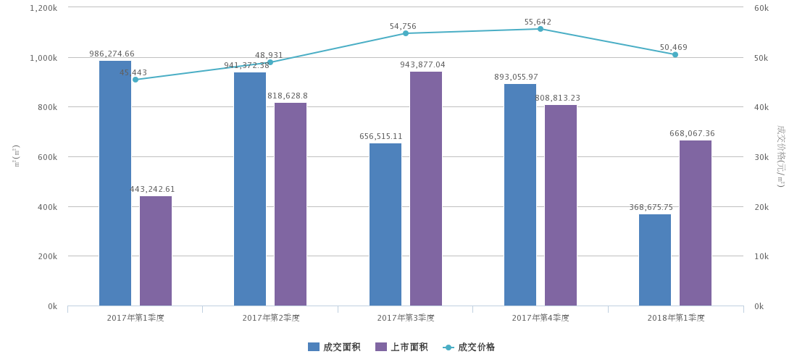
（3）二手房住宅市场
2018年一季度，北京市存量房网签数据共计31760套，签约面积275.59万平方米，二手住宅累计成交29041套，签约面积为253.9万平方米，住宅成交套数和签约面积环比2017年四季度分别增加了16.68%和16.22%，相比去年同期分别下降了39.56%和40.51%，二手房延续春节以来成交低频的市场惯性，开年后的北京楼市表现得理性而稳定。北京各月的二手住宅网签量一直都是“头低尾高”的走势，上旬网签量偏低较为正常。不过，与2017年同期相比，今年3月上旬的网签量下降了一半，对比明显，这充分说明政策调控对降温楼市，平抑房价起到了显著作用。换房需求是北京房地产市场的需求主力，因政策“317调控”影响带来成交量的大幅下滑，3月以来，成交量有所回升，原因在于春节假期累积需求的正常释放。但也远不及去年同期水平。整体来看，市场在缓慢、正常的修复并走向稳定。从2018年3月下半月开始，北京将有大量的限价商品房与共有产权房上市，刚需购房人选择余地增加，整体市场在2018年有可能继续降温。

2017年1月至2018年3月北京二手住宅成交逐月对比图
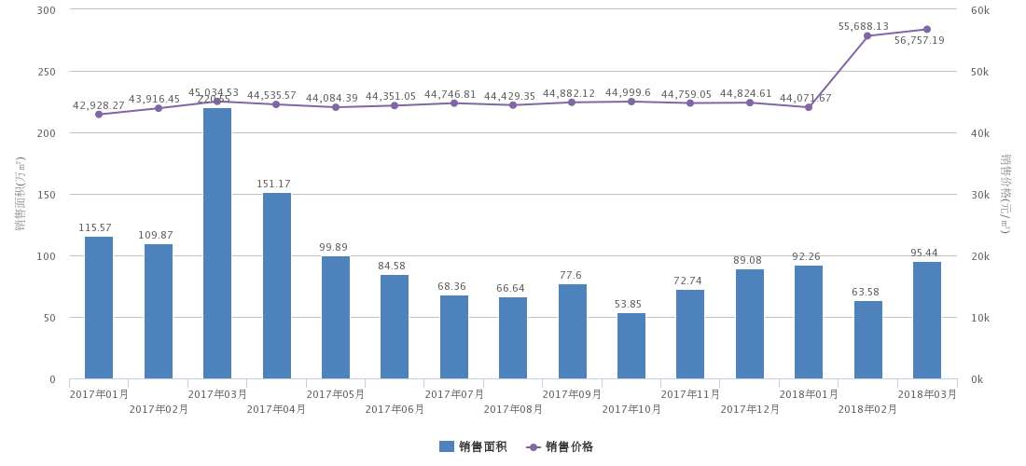
3.产业政策
1月15日，2018年全国国土资源工作会议在京召开。会议总结了2017年国土资源工作要点，包括不动产统一登记制度全面落地、颁布首个全国国土规划纲要等，并具体布置了2018年的10个方面具体任务。其中，在布置深入推进农村土地制度改革相关工作时，姜大明强调，要落实宅基地集体所有权，保障宅基地农户资格权和农民房屋财产权，适度放活宅基地和农民房屋使用权。
北京市第十五届人民代表大会第一次会议上提出，2018年北京市将完善租购并举的住房制度，完成1200公顷住宅供地，扩大住房供给，稳定市场预期。2018年北京市政府工作报告提出，北京2018年将推进已供地290万平方米共有产权住房和600万平方米商品住房的建设，并将建设筹集各类保障性住房5万套,完成棚户区改造2.36万户。
自2017年9月30日《北京共有产权住房管理暂行办法》开始实施后，北京市的第五个共有产权房，也是海淀区首个共有产权房。北京推出的“共有产权住房”，规定“新北京人”分配不少于30%，让众多的“北漂们”看到了在北京安家的希望。北京市出台的共有产权房申请条件，相比自住房要严格得多。例如，申请人必须没有任何的房屋买卖记录、单身必须年满30周岁等。上海共有产权房脱胎于“经济适用房”的逻辑推导，申请人必须是上海本地人，且对于家庭收入和居住面积等均有着严格的限定。此外，上海共有产权房土地性质与经适房相同，也是划拨供地。而北京共有产权房更像“另类的商品房”，供地方式以市场竞价为主，不限购房人的户籍、收入、面积，但从转出记录等处着手，严格杜绝“炒房嫌疑”。
4.未来市场预期
在“房子是用来住的、不是用来炒的”整体政策定位下，去年北京从供应端开闸放水，加大土地供应，并实现超过100%的目标完成率。据北京市规土委公布的数据显示，2017年北京市商品住宅用地供应计划完成率111%，其中，共有产权住房用地供应完成率104%。2018年，这一趋势或将继续。据北京市规土委信息显示，今年北京土地供应已经拉开序幕，按照供应计划2018年仍将是一个土地供应大年，且限价房和共有产权住房用地仍是主流，将继续有效平抑房价上涨。而在国家政策的强力推动下，住房租赁将成为未来房地产市场的重要发展方向。
（二）估价对象所在区域相应用途房地产市场状况
估价对象位于北京市东城区，东城区位于北京市中心城区东部，2010年，东城区合并崇文区，成立新东城区。经首都功能核心区区划调整后，新东城区辖区面积扩大到41.84平方公里。北部、东部与朝阳区相连，南部同丰台区接壤，西部与西城区相接，东西最宽处5.2公里，南北最长处13.0公里。2010年全区人口91.9万，管辖17个街道办事处，205个社区。
东城区处于中国首都北京的心脏。这里政治、经济、文化、教育、科技资源丰富，重大活动高度密集；区域内有20多个国家部委、100多个厅局级单位，以及一大批国家级科研机构，拥有十分丰富的信息资源。这里市场繁荣发达、城市现代化程度高、基础设施条件好，土地开发价值更高，可以使入驻商家形象在无形中得到提升。同时，环渤海经济带的全面启动，将使东城成为21世纪中国经济发展中更具生命力的一部分，是被投资者广泛看好的重中之地。在这些年的对外开放中，与日本、韩国、澳大利亚等十二个国家和地区的重要城市建立了国际友好交往与合作关系，在国内经济交往中与上海、昆明、哈尔滨等45个市区建立了友好关系。东城区成为投资发展的重要地区之一。
估价对象位于东城区东直门商圈，东直门位于东城区东北部，东直门商圈依托东直门交通枢纽发展和形成。东直门交通枢纽是亚洲最大的交通枢纽，其中包括北京首都国际机场地铁的终点站、城市轻轨的最大中转站、近百条公交、长途线路，从而构成了东直门公交、地铁、轻轨、长途、出租、水上交通游艇的七维立体交通体系。临近使馆区，周边有多个商场、公寓项目，使东直门商圈成为集旅游、零售、电信、交通、航空、银行、保险、休闲娱乐等高消费商务区。
估价对象位于东城区东中街40号，周边居住用地比例高，社区发展完善程度较好，周边有华普花园、聚龙花园等住宅小区，住宅社区成熟度较好。项目周边有工人体育馆、新中街城市森林公园等，区域内自然环境较好。估价对象紧邻东三环南路，周边有3、113、701等多路公交及地铁2、13、机场线线路经过，交通便捷度较好。估价对象周边有来福士广场、建设银行、陆军总医院等设施，公共服务设施齐备程度好。
目前估价对象周边住宅用房售价为80000-120000元/平方米，估价对象所属项目售价为90000—100000元/平方米，购买人群多为高层收入群体，一居室租金约7000-8000元/月•套。

六、价值时点
2018年8月28日（评估专业人员实地查勘之日）

七、价值类型
根据房地产估价规范、国家现行有关标准规定和项目的具体要求，本次评估采用的是市场价值标准。根据《房地产估价基本术语标准》，市场价值是经适当营销后，由熟悉情况、谨慎行事且不受强迫的交易双方，以公平交易方式在价值时点自愿进行交易的金额。
本次估价的“房地产价值”是指在正常市场情况下，在价值时点2018年8月28日，估价对象规划用途为住宅（公寓），假定未设立法定优先受偿款下的房地产市场价值。
本次估价的“房地产抵押价值”是指估价对象在价值时点的“房地产价值”扣减估价师于价值时点所知悉的法定优先受偿款后的余额。
法定优先受偿款是指假定在价值时点实现抵押权时，法律规定优先于本次抵押贷款受偿的款额，包括发包人拖欠承包人的建筑工程款、已抵押担保的债权数额以及其他法定优先受偿款。

八、估价原则
我们在本次估价时遵循了以下原则：
（一）独立、客观、公正原则
独立、客观、公正原则要求评估专业人员站在中立的立场上，评估出对各方当事人来说均是公平合理的价格。独立、客观、公正原则是房地产估价的基本原则，也是房地产市场价值估价中的最高行为准则。
（二）合法原则
房地产估价遵循合法原则，应当以估价对象的合法产权、合法使用、合法交易为前提进行。估价对象在价值时点具有合法的产权且用途合法。估价对象已取得《房屋所有权证》。估价对象在价值时点交易或处分方式是合法的。根据《物权法》、《担保法》和《城市房地产管理法》，估价对象符合设定抵押的法律规定。
（三）最高最佳利用原则
由于房地产具有用途的多样性，不同的利用方式能为权利人带来不同的收益，且房地产权利人都期望从其占有的房地产上获得更多的收益，并以能满足这一目的为确定房地产利用方式的依据。所以，最高最佳利用是在法律上可行、技术上可能、经济上可行，经过充分合理的论证，能使估价对象价值达到最大、最可能的使用。估价对象已取得《房屋所有权证》，用途为住宅（公寓），符合最高最佳利用原则。
（四）替代原则
替代原则的理论依据是同一市场上相同物品具有相同市场价值的经济学原理。替代原则是保证房地产估价能够通过运用市场资料进行和完成的重要理论前提：只有承认同一市场上相同物品具有相同的市场价值，才有可能根据市场资料对估价对象进行估价。
替代原则也反映了房地产估价的基本原理和最一般的估价过程：房地产估价所要确定的估价结论是估价对象的客观合理价值。对于房地产交易目的而言，该客观合理价值应当是在公开市场上最可能形成或者成立的价格，房地产估价就是参照公开市场上足够数量的类似房地产的近期成交价格来确定估价对象的客观合理价值的。
（五）价值时点原则
估价结论首先具有很强的时间相关性，这主要是考虑到资金的时间价值，在不同的时间点上发生的现金流量对其价值影响是不同的。所以，在房地产估价时统一规定：如果一些款项的发生时点与价值时点不一致，应当折算为价值时点的现值。估价结论同时具有很强的时效性，这主要是考虑到房地产市场价格的波动性，同一估价对象在不同时点会具有不同的市场价格。所以强调：估价结果是估价对象在价值时点的价值体现，不能将估价结果作为估价对象在其他时点的价值。
（六）谨慎原则
房地产抵押估价应遵守谨慎原则。谨慎原则是指在存在不确定因素的情况下作出估价相关判断时，应当保持必要的谨慎，充分估计抵押房地产在处置时可能受到的限制、未来可能发生的风险和损失，不高估市场价值，不低估知悉的法定优先受偿款。

九、估价依据
（一）有关的法律、法规及技术标准文件
- 《中华人民共和国物权法》（2007年3月16日第十届全国人民代表大会第五次会议通过 2007年3月16日中华人民共和国主席令第62号公布 自2007年10月1日起施行）
- 《中华人民共和国土地管理法》（1986年6月25日第六届全国人民代表大会常务委员会第十六次会议通过 根据1988年12月29日第七届全国人民代表大会常务委员会第五次会议《关于修改〈中华人民共和国土地管理法〉的决定》修正 1998年8月29日第九届全国人民代表大会常务委员会第四次会议修订通过 1998年8月29日中华人民共和国主席令第8号公布2004年8月28日第十届全国人民代表大会常务委员会第十一次会议通过，2004年8月28日中华人民共和国主席令第28号公布，自公布之日起施行的《关于修改<中华人民共和国土地管理法>的决定》修改的《中华人民共和国土地管理法（2004年修正本）》）
- 《中华人民共和国城市房地产管理法》（1994年7月5日第八届全国人民代表大会常务委员会第八次会议通过 1994年7月5日中华人民共和国主席令第29号公布 2007年8月30日第十届全国人民代表大会常务委员会第二十九次会议通过，2007年8月30日中华人民共和国主席令第72号公布，自公布之日起施行的《全国人民代表大会常务委员会关于修改〈中华人民共和国城市房地产管理法〉的决定》修正的《中华人民共和国城市房地产管理法（2007年修正本）》）
- 《中华人民共和国城乡规划法》（中华人民共和国主席令第七十四号，2007 年 10 月 28 日第十届全国人民代表大会常务委员会第三十次会议通过，根据 2015 年 4 月 24 日第十二届全国人民代表大会常务委员会第十四次会议《全国人民代表大会常务委员会关于修改〈中华人民共和国港口法〉等七部法律的决定》修正）
- 《中华人民共和国资产评估法》（2016年7月2日第十二届全国人民代表大会常务委员会第二十一次会议通过 2016年3月16日中华人民共和国主席令第46号公布 自2016年12月1日起施行）
- 《中华人民共和国担保法》（1995年6月30日第八届全国人民代表大会常务委员会第十四次会议通过 1995年6月30日中华人民共和国主席令第50号公布）
- 《中华人民共和国城镇国有土地使用权出让和转让暂行条例》（一九九０年五月十九日中华人民共和国国务院令第五十五号发布 自发布之日起施行）
- 《中华人民共和国土地管理法实施条例》（1998年12月24日国务院第12次常务会议通过 1998年12月27日中华人民共和国国务院令第256号发布 2011年1月8日公布的《国务院关于废止和修改部分行政法规的决定》修改的《中华人民共和国土地管理法实施条例（2011年修正本）》）
- 《城市房地产抵押管理办法》（1997年5月12日建设部令第56发布2001年8月15日根据建设部令第98号发布的《建设部关于修改〈城市房地产抵押管理办法〉的决定》修改））
- 《关于规范与银行信贷业务相关的房地产抵押估价管理相关问题的通知》[建住房[2006]8号]
- 《土地利用现状分类》[GB/T 21010—2017]
- 《房地产估价规范》[GB/T 50291-2015]
- 《房地产估价基本术语标准》[GB/T 50899-2013]
（二）估价委托人提供的资料
- 《估价委托书》
- 《房屋所有权证》[京房权证东私字第B09192号]复印件
- 《关于抵押房地产是否存在法定优先受偿权利等情况的书面查询和调查记录》
- 估价委托人身份证复印件
（三）评估专业人员实地查勘的有关资料
（四）房地产估价机构资质证书

十、估价方法
由于本次评估是为确定房地产抵押贷款额度提供参考依据而评估估价对象房地产抵押价值，因此我们在认真分析研究估价对象的相关资料，并通过对邻近地区同类物业调查的基础上，根据《房地产估价规范》(GB/T 50291-2015)的估价程序，选用比较法、收益法进行估价。然后依据各方法的估价结果，加权算术平均确定估价对象房地产价值。最后，用估价对象房地产价值扣减估价师所知悉的法定优先受偿款求取估价对象房地产抵押价值。
估价方法简述如下：
比较法：比较法是选取一定数量的可比实例，将它们与估价对象进行比较，根据其间的差异对可比实例成交价格进行处理后得到估价对象价值或价格的方法。比较法主要用于同类房地产数量较多、经常发生交易且具有一定可比性的房地产。
收益法：收益法是预测估价对象的未来收益，利用报酬率或资本化率、收益乘数将未来收益转换为价值得到估价价值或价格的方法。收益法适用于估价对象或其同类房地产通常有租金等经济收入的收益性房地产。

十一、估价测算过程
（一）比较法
根据评估专业人员所掌握的市场资料，采用房地产交易中的替代原则，选取与估价对象类似用途的案例，并分别进行交易时间、交易情况、房地产状况（权益、区位、实物）的修正和调整。

（转下页）
案例位置

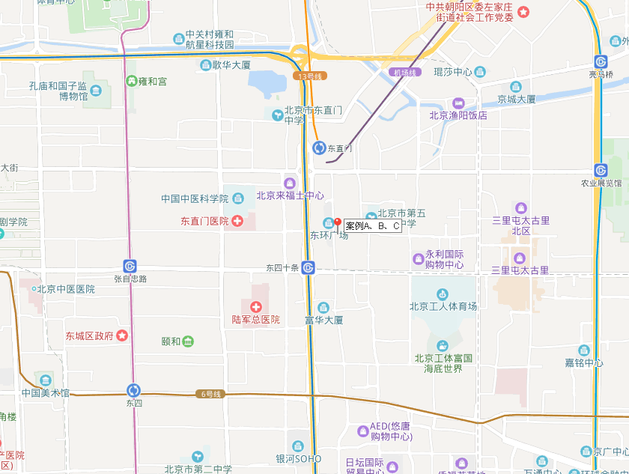
案例照片
案例A | 案例B | 案例C
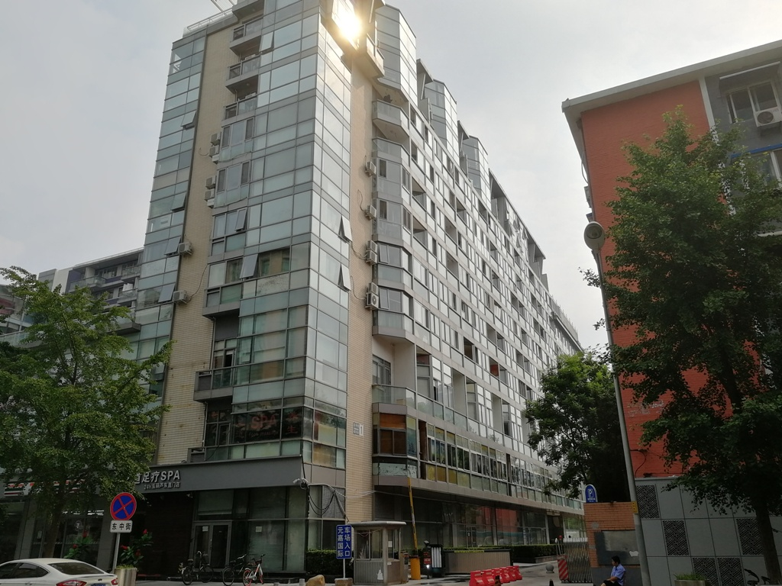
各案例位置及照片如下：
表1：比较因素条件说明及指数表
比较因素 |  | 估价对象 |  | 案例：A |  | 案例：B |  | 案例：C
 |  | 元嘉国际公寓 | 系数 | 元嘉国际公寓 | 系数 | 元嘉国际公寓 | 系数 | 元嘉国际公寓 | 系数
 |  | 东城区东中街40号1号楼912号 | 系数 | 东城区东中街40号 | 系数 | 东城区东中街40号 | 系数 | 东城区东中街40号 | 系数
交易时间 |  | 2018年8月28日 | 100 | 2018年7月23日 | 100 | 2018年8月25日 | 100 | 2018年8月3日 | 100
交易情况 |  | 正常 | 100 | 正常 | 100 | 正常 | 100 | 正常 | 100
权益状况 | 住宅 | 住宅 | 100 | 住宅 | 100 | 住宅 | 100 | 住宅 | 100
权益状况 | 土地使用年限（年） | 50-60（含） | 100 | 50-60（含） | 100 | 50-60（含） | 100 | 50-60（含） | 100
区位状况 | 居住社区成熟度 | 估价对象周边居住用地比例高，社区发展完善程度较好，有华普花园、聚龙花园等多个项目，综合评价估价对象居住社区成熟度较好 | 100 | 估价对象周边居住用地比例高，社区发展完善程度较好，有华普花园、聚龙花园等多个项目，综合评价估价对象居住社区成熟度较好 | 100 | 估价对象周边居住用地比例高，社区发展完善程度较好，有华普花园、聚龙花园等多个项目，综合评价估价对象居住社区成熟度较好 | 100 | 估价对象周边居住用地比例高，社区发展完善程度较好，有华普花园、聚龙花园等多个项目，综合评价估价对象居住社区成熟度较好 | 100
区位状况 | 交通便捷度 | 周边有3、113、701等多路公交及地铁2、13、机场线经过、停车便捷程度一般，综合评价交通便捷度较好 | 100 | 周边有3、113、701等多路公交及地铁2、13、机场线经过、停车便捷程度一般，综合评价交通便捷度较好 | 100 | 周边有3、113、701等多路公交及地铁2、13、机场线经过、停车便捷程度一般，综合评价交通便捷度较好 | 100 | 周边有3、113、701等多路公交及地铁2、13、机场线经过、停车便捷程度一般，综合评价交通便捷度较好 | 100
区位状况 | 公共配套设施 | 所在区域公共配套设施有银行（中国建设银行）、超市（来福士广场）、学校（北京第五十五中学）、医院（陆军总医院）齐备情况较好 | 100 | 所在区域公共配套设施有银行（中国建设银行）、超市（来福士广场）、学校（北京第五十五中学）、医院（陆军总医院）齐备情况较好 | 100 | 所在区域公共配套设施有银行（中国建设银行）、超市（来福士广场）、学校（北京第五十五中学）、医院（陆军总医院）齐备情况较好 | 100 | 所在区域公共配套设施有银行（中国建设银行）、超市（来福士广场）、学校（北京第五十五中学）、医院（陆军总医院）齐备情况较好 | 100
区位状况 | 基础设施水平 | 所在区域基础设施水平达七通 | 100 | 所在区域基础设施水平达七通 | 100 | 所在区域基础设施水平达七通 | 100 | 所在区域基础设施水平达七通 | 100
区位状况 | 自然及人文环境 | 周边1公里内区域自然环境：工人体育馆、新中街城市森林公园；人文环境：广播电视大学；综合评价环境状况较好 | 100 | 周边1公里内区域自然环境：工人体育馆、新中街城市森林公园；人文环境：广播电视大学；综合评价环境状况较好 | 100 | 周边1公里内区域自然环境：工人体育馆、新中街城市森林公园；人文环境：广播电视大学；综合评价环境状况较好 | 100 | 周边1公里内区域自然环境：工人体育馆、新中街城市森林公园；人文环境：广播电视大学；综合评价环境状况较好 | 100
区位状况 | 朝向 | 南 | 100 | 西 | 96 | 东 | 98 | 东 | 98
区位状况 | 道路级别 | 城市支路 | 100 | 城市支路 | 100 | 城市支路 | 100 | 城市支路 | 100
区位状况 | 楼层 | 高层 | 100 | 高层 | 100 | 中层 | 97 | 高层 | 100
实物状况 | 建筑类型 | 板楼 | 100 | 板楼 | 100 | 板楼 | 100 | 板楼 | 100
实物状况 | 建筑面积 | 49.64 | 100 | 47.5 | 100 | 51.2 | 100 | 52.6 | 100
实物状况 | 建筑结构 | 钢混 | 100 | 钢混 | 100 | 钢混 | 100 | 钢混 | 100
实物状况 | 公共部分装修 | 精装修 | 100 | 精装修 | 100 | 精装修 | 100 | 精装修 | 100
实物状况 | 成新度 | 80% | 100 | 80% | 100 | 80% | 100 | 80% | 100
实物状况 | 物业管理 | 专业 | 100 | 专业 | 100 | 专业 | 100 | 专业 | 100
实物状况 | 市政基础设施 | 七通 | 100 | 七通 | 100 | 七通 | 100 | 七通 | 100
实物状况 | 房型 | 平层 | 100 | 平层 | 100 | 平层 | 100 | 平层 | 100
实物状况 | 内部装修 | 普通装修 | 100 | 普通装修 | 100 | 普通装修 | 100 | 普通装修 | 100
实物状况 | 内部装修维护情况 | 较好 | 100 | 较好 | 100 | 较好 | 100 | 较好 | 100

表2：因素修正及调整系数表
比较因素 |  | 案例：A |  | 案例：B |  | 案例：C
交易时间 |  | 100/ | 100 | 100/ | 100 | 100/ | 100
交易情况 |  | 100/ | 100 | 100/ | 100 | 100/ | 100
权益状况 | 用途 | 100/ | 100 | 100/ | 100 | 100/ | 100
权益状况 | 土地使用年限 | 100/ | 100 | 100/ | 100 | 100/ | 100
区位状况 | 居住社区成熟度 | 100/ | 100 | 100/ | 100 | 100/ | 100
区位状况 | 交通便捷度 | 100/ | 100 | 100/ | 100 | 100/ | 100
区位状况 | 公共配套设施 | 100/ | 100 | 100/ | 100 | 100/ | 100
区位状况 | 基础设施水平 | 100/ | 100 | 100/ | 100 | 100/ | 100
区位状况 | 自然及人文环境 | 100/ | 100 | 100/ | 100 | 100/ | 100
区位状况 | 朝向 | 100/ | 96 | 100/ | 98 | 100/ | 98
区位状况 | 道路级别 | 100/ | 100 | 100/ | 100 | 100/ | 100
区位状况 | 楼层 | 100/ | 100 | 100/ | 97 | 100/ | 1000
实物状况 | 建筑类型 | 100/ | 100 | 100/ | 100 | 100/ | 100
实物状况 | 建筑面积 | 100/ | 100 | 100/ | 100 | 100/ | 100
实物状况 | 建筑结构 | 100/ | 100 | 100/ | 100 | 100/ | 100
实物状况 | 公共部分装修 | 100/ | 100 | 100/ | 100 | 100/ | 100
实物状况 | 成新度 | 100/ | 100 | 100/ | 100 | 100/ | 100
实物状况 | 物业管理 | 100/ | 100 | 100/ | 100 | 100/ | 100
实物状况 | 市政基础设施 | 100/ | 100 | 100/ | 100 | 100/ | 100
实物状况 | 房型 | 100/ | 100 | 100/ | 100 | 100/ | 100
实物状况 | 内部装修 | 100/ | 100 | 100/ | 100 | 100/ | 100
实物状况 | 内部装修维护情况 | 100/ | 100 | 100/ | 100 | 100/ | 100
销售价格（元/平方米） |  | 95936 |  | 95628 |  | 92312
比较价值（元/平方米） |  | 99933 |  | 100598 |  | 94196

本次评估所选取的各可比案例与估价对象相似程度接近；通过前述各因素的修正及调整，各可比案例比较价值差异程度较小。因此，本次评估取三个比较价值的简单算术平均值作为估价对象的最终结果。
楼面单价＝（99933+100598+94196）÷3＝98242（元/平方米）
比较价值＝98242×49.64＝4876733（万元）
（二）收益法
1.租金收入
通过对北京市东城区东中街住宅用房租赁市场的调查，区域内住宅用房一居室租金水平在7000-8000元/月，出租情况较好，空置率在5%—10%。综上，本次评估结合估价对象自身情况，确定其租金水平平均为7500元/月，空置率取5%；每年按365天计算。则有：
未来第一年年租金收入＝7500×12×1×(1-5%)＝85500（元）

2.测算过程
序号 | 项目 | 数额（元） | 计算公式 | 取费标准
A | 未来第一年年总收益 | 85607 | a+b+c
（A） | 租金收入 | 85500 | 租金×建筑面积×天数×（1-空置率） | 租金（元/㎡·天） | 7500
 |  |  |  | 建筑面积（㎡） | 1
 |  |  |  | 天数（天） | 12
 |  |  |  | 空置率（%） | 5
（B） | 押金利息 | 107 | 租金收入÷12×N×1.5% | 利息 | 1.5%
B | 建筑物现值 | 208308 | 建筑物重置价值(V_{建})×成新度 | 成新度（%） | 80
（A） | 建造成本 | 173740 | 建安费用+勘察设计和前期工程费+公共配套设施费用+红线内基础设施建设费+相关税费
a | 建安费用 | 5212 | 建安单价×建筑面积 | 建安单价（元/㎡） | 3500
b | 勘察设计和前期工程费 | 5212 | 建安费用×费率 | 费率（%） | 3
c | 公共配套设施费用 | 9928 | 建安费用×费率 | 费率（%） | 3
d | 红线内市政基础设施费 | 2606 | 建筑面积×取费标准 | 费率（元/㎡） | 200
e | 相关税费 | 196698 | 建安费用×费率 | 费率（%） | 1.5
（B） | 管理费用 | 3934 | 建造成本×费率 | 费率（%） | 2
（C） | 销售费用 | 0.02V_{建} | 建筑物重置价值(V_{建})×费率 | 销售费率（%） | 2
（D） | 贷款利息 |  | 采用单利/复利计息
a | （A）及（B）项产生的利息 | 9530 | 建造成本、管理费用及销售费用于建设期内均匀投入 | 建设周期（年） | 2
b | 销售费用产生的利息 | 0.001 V_{建} | 建造成本、管理费用及销售费用于建设期内均匀投入 | 利息（%） | 4.75
（E） | 利润 |  | （建造成本+管理费用+销售费用）×利润率
a | （A）-（C）项产生的利润 | 30095 | （建造成本+管理费用）×利润率 | 利润率（%） | 15
b | 销售费用产生的利润 | 0.003V_{建} | 销售费用×利润率 | 利润率（%） | 15
（F） | 销售税费 | 0.0533V_{建} | 建筑物重置价值(V_{建})×费率÷(1+5%) | 费率（%） | 5.6
（G） | 建筑物重置价值(V_{建}) | 260385 | 建造成本+管理费用+销售费用+利息+利润+销售税费
C | 年经营费用 | 10210 | 税费+维修费+保险费+管理费
（A） | 税 费 | 4280 | 未来第一年年总收益×费率 | 费率（%） | 5
（B） | 维修费 | 3906 | 建筑物重置价值(V_{建})×维修费率 | 费率（%） | 2
（C） | 保险费 | 312 | 建筑物现值×保险费率 | 费率（%） | 0.15
（D） | 管理费用 | 1712 | 年总收益×费率 | 费率（%） | 2
D | 房地产未来第一年净收益 | 75397 | 年总收益-年经营费用
E | 收益价值OR收益期内收益价值 | 2690469 | 房地产未来第一年净收益×[1-（(1+g)/(1+Y)） ^n ]/(Y-g) | 报酬率（Y） | 4.5%
 |  |  |  | 收益年期(n) | 53
 |  |  |  | 年增长比率(g) | 3%
F | 单价(元/平方米) | 54200 | 房地产价值÷建筑面积 | 建筑面积（㎡） | 49.64
注：估价对象为居住用房，钢混结构，经济耐用年限为60年。由于住宅用途出让国有建设用地使用权期届满后自动续期，故依据谨慎原则，估价对象未来可获得收益的年限未考虑其建筑物耐用年限的影响，收益年期按照建筑物经济耐用年限扣除建筑物已使用年限测算，即53年。

（三）估价结果确定
综合分析以上两种方法测算的结果，采用加权算术平均法求取估价对象的房地产价值。由于比较法选取比较案例均为与价值时点相近成交案例，测算结果较收益法更符合目前市场正常价格水平，故本次评估比较法取权重为80%，收益法取权重为20%，则：
估价方法 | 权重 | 单价（元/平方米）
比较法 | 80% | 98242
收益法 | 20% | 54200
房地产单价（元/平方米） |  | 89434
房地产价值（元） |  | 4439504
估价师知悉的法定优先受偿款（元） |  | 0
房地产抵押价值 (元) |  | 4439504

十二、估价结果
评估专业人员根据估价的目的，按照估价的程序，采用科学的估价方法，在认真分析现有资料的基础上，结合抵押贷款的特殊要求，通过仔细测算和认真分析各种影响房地产价格的因素，确定估价对象在价值时点的房地产评估价值，详见估价结果一览表。
结果表-1（房地产价值）
估价方法  估价对象及结果 |  | 收益法 | 比较法
测算结果 | 总价 | 4876733 | 2690469
测算结果 | 单价 | 98242 | 54200
评估价值 | 总价 | 4439480
评估价值 | 单价 | 89434
单位：万元、元/平方米（币种：人民币）

（转下页）

结果表-2（房地产抵押价值）
抵押物名称 | 建筑面积（平方米）
北京市东城区东中街40号1号楼912号住宅（公寓）住宅用房房地产 | 49.64
1.房地产价值 | 总价（元） | 4439504
1.房地产价值 | 大写金额 | 肆佰肆拾叁万玖仟伍佰零肆元整
1.房地产价值 | 单价(元/平方米) | 89434
2.估价师所知悉的法定优先受偿款 | 总价（元） | 0
2.估价师所知悉的法定优先受偿款 | 大写金额 | 零元整
（1）已抵押担保的债权数额 | 总额（元） | 0
（2）拖欠的建设工程价款 | 总额（元） | 0
（3）其他法定优先受偿款 | 总额（元） | 0
3.房地产抵押价值 | 总价（元） | 4439504
3.房地产抵押价值 | 大写金额 | 肆佰肆拾叁万玖仟伍佰零肆元整
3.房地产抵押价值 | 单价(元/平方米) | 89434

十三、参与本次估价工作的评估专业人员
注册房地产估价师
姓名 | 注册号 | 签名 | 签名日期
郑燚 | 1120070131 |  | 年 月 日
崔锴 | 1120100036 |  | 年 月 日
其他评估专业人员
姓名 | 相关资格或职称 | 签名 | 签名日期
周彤 | —— |  | 年 月 日

十四、实地查勘期
2018年8月28日

十五、估价作业期
2018年8月25日至2018年8月28日

变现能力分析与风险提示

一、变现能力分析
所谓变现能力是指假定在价值时点实现抵押权时，在没有过多损失的条件下，将抵押房地产转换为现金的可能性。它主要体现在以下几个方面：
（一）影响房地产变现能力的因素分析：
影响变现能力的因素 | 因素分析
通用性 | 通用性，即是否常见、是否普遍使用。通常情况下，通用性越差的房地产，如用途越专业化的房地产，使用者的范围越窄，越不容易找到买者，变现能力会越弱。估价对象为住宅（公寓）用房，通用性较强，利于变现。
独立使用性 | 独立使用性，即能否单独地使用而不受限制。估价对象为住宅（公寓）用房，独立使用性不受限制，独立使用性较好，利于变现。
可分割转让性 | 可分割转让性，是指在物理上、经济上是否可以分离开来使用。估价对象具备独立产权，可分割使用并转让，利于变现。
开发程度 | 开发程度越低的房地产，不确定因素越多，变现能力会越弱。估价对象已开发完成，为现房，利于变现。
区位 | 所处位置越偏僻、越不成熟区域的房地产，变现能力会越弱。估价对象位于北京市东城区东中街40号，区位条件较好。
价值大小 | 价值越大的房地产，购买所需要的资金越多，越不容易找到买者，变现能力会越弱。估价对象价值量适中，利于变现。
房地产市场状况 | 房地产市场越不景气，出售房地产会越困难，变现能力就越弱。2018年以来，北京市经济运行总体平稳，价值时点房地产交易市场状况较好，但对于住宅用房有限购政策。

（二）处置房地产时，其变现的时间长短以及费用、税金的种类、数额和清偿顺序与处置方式和营销策略等因素有关。一般说来，以拍卖方式处置房地产时，变现时间较短，变现价格一般较低，变现成本较高。 处置房地产过程中需要支付拍卖费用、增值税、城市维护建设税、教育费附加等税费。变现所得金额依法应按下列顺序清偿：
1.支付处分抵押房地产的费用（如律师费、诉讼费、执行费、诉讼保全费、评估费、拍卖佣金）；
2.扣除抵押房地产应缴纳的税费（如增值税及附加、印花税、土地增值税、个人所得税（仅房屋所有权人/不动产权利人为个人））；
3.偿还抵押权人债权本息及支付违约金，当同一估价对象设定两个以上抵押权时，以抵押登记的先后顺序受偿；
4.赔偿由债务人违反合同而对抵押权人造成的损害；
5.剩余金额交还抵押人。
（三）假定在价值时点拍卖或者变卖估价对象时，因存在短期内强制处分、潜在购买群体受到限制及心理排斥等因素的影响，最可能实现的价格一般比公开市场价格要低，成交价格与市场价值存在一定的差距。
综合以上分析，估价对象通用性较强、独立使用性较好、区位条件较好，价值量适中，已开发完成为现房。综合其所在区位及市场环境状况，我们认为估价对象具有一定的变现能力。

二、风险提示
（一）估价对象状况（如区域规划、交通条件、使用状况等）变化、房地产市场状况变化、国家宏观政策和经济形式变化以及房地产相关税费和银行利率的调整等因素均可能导致估价对象的抵押价值减损。
（二）报告使用者应合理使用评估价值
1.金融机构应在评估专业人员调查的基础上，更加详尽的了解抵押物产权资料的真实性、合法性及完整性，同时关注房地产抵押估价报告出具后至抵押登记之间,是否会出现法定优先受偿权利。
2.金融机构应在内控制度中根据本身对信贷风险的认识、调控手段和市场策略，综合考虑借款人的资信状况、偿债能力、贷款期限以及抵押物的变现能力、变现时可能发生的价格变动、变现税费等因素，制定合理的抵押率。
3.估价报告使用者应定期或者在房地产市场价格变化幅度较大时对房地产抵押价值进行再次评估确认。
4.截至价值时点，估价对象已出租。在此提请金融机构注意，订立抵押合同前抵押财产已出租的，原租赁关系不受该抵押权的影响。如在租赁期内该抵押权实现，估价对象的处置价值将受到该租赁情况（租赁期限、租金水平等）的影响。

附 件
- 《估价委托书》
- 估价对象所在位置示意图
- 估价对象实地查勘情况和相关照片
- 《房屋所有权证》[京房权证东私字第B09192号]复印件
- 《关于抵押房地产是否存在法定优先受偿权利等情况的书面查询和调查记录》
- 估价委托人身份证复印件
- 房地产估价机构《营业执照（副本）》复印件
- 估价机构资质证书复印件
- 评估专业人员执业证书复印件

